Григорович Алина, 21 группа

**Лабораторная работа №8**

**Вариант 5**

**Тема: Метод Зейделя.**

Задание: Методом Зейделя решить с точностью 0.001 систему линейных уравнений, приведя ее к виду, удобному для итераций.



Методом Зейделя является модификацией метода простых итераций и приводит к более быстрой сходимости, т.е. для получения решения с заданной точность требуется выполнить меньшее количество итераций, а следовательно, потребуется меньше затрат машинного времени.

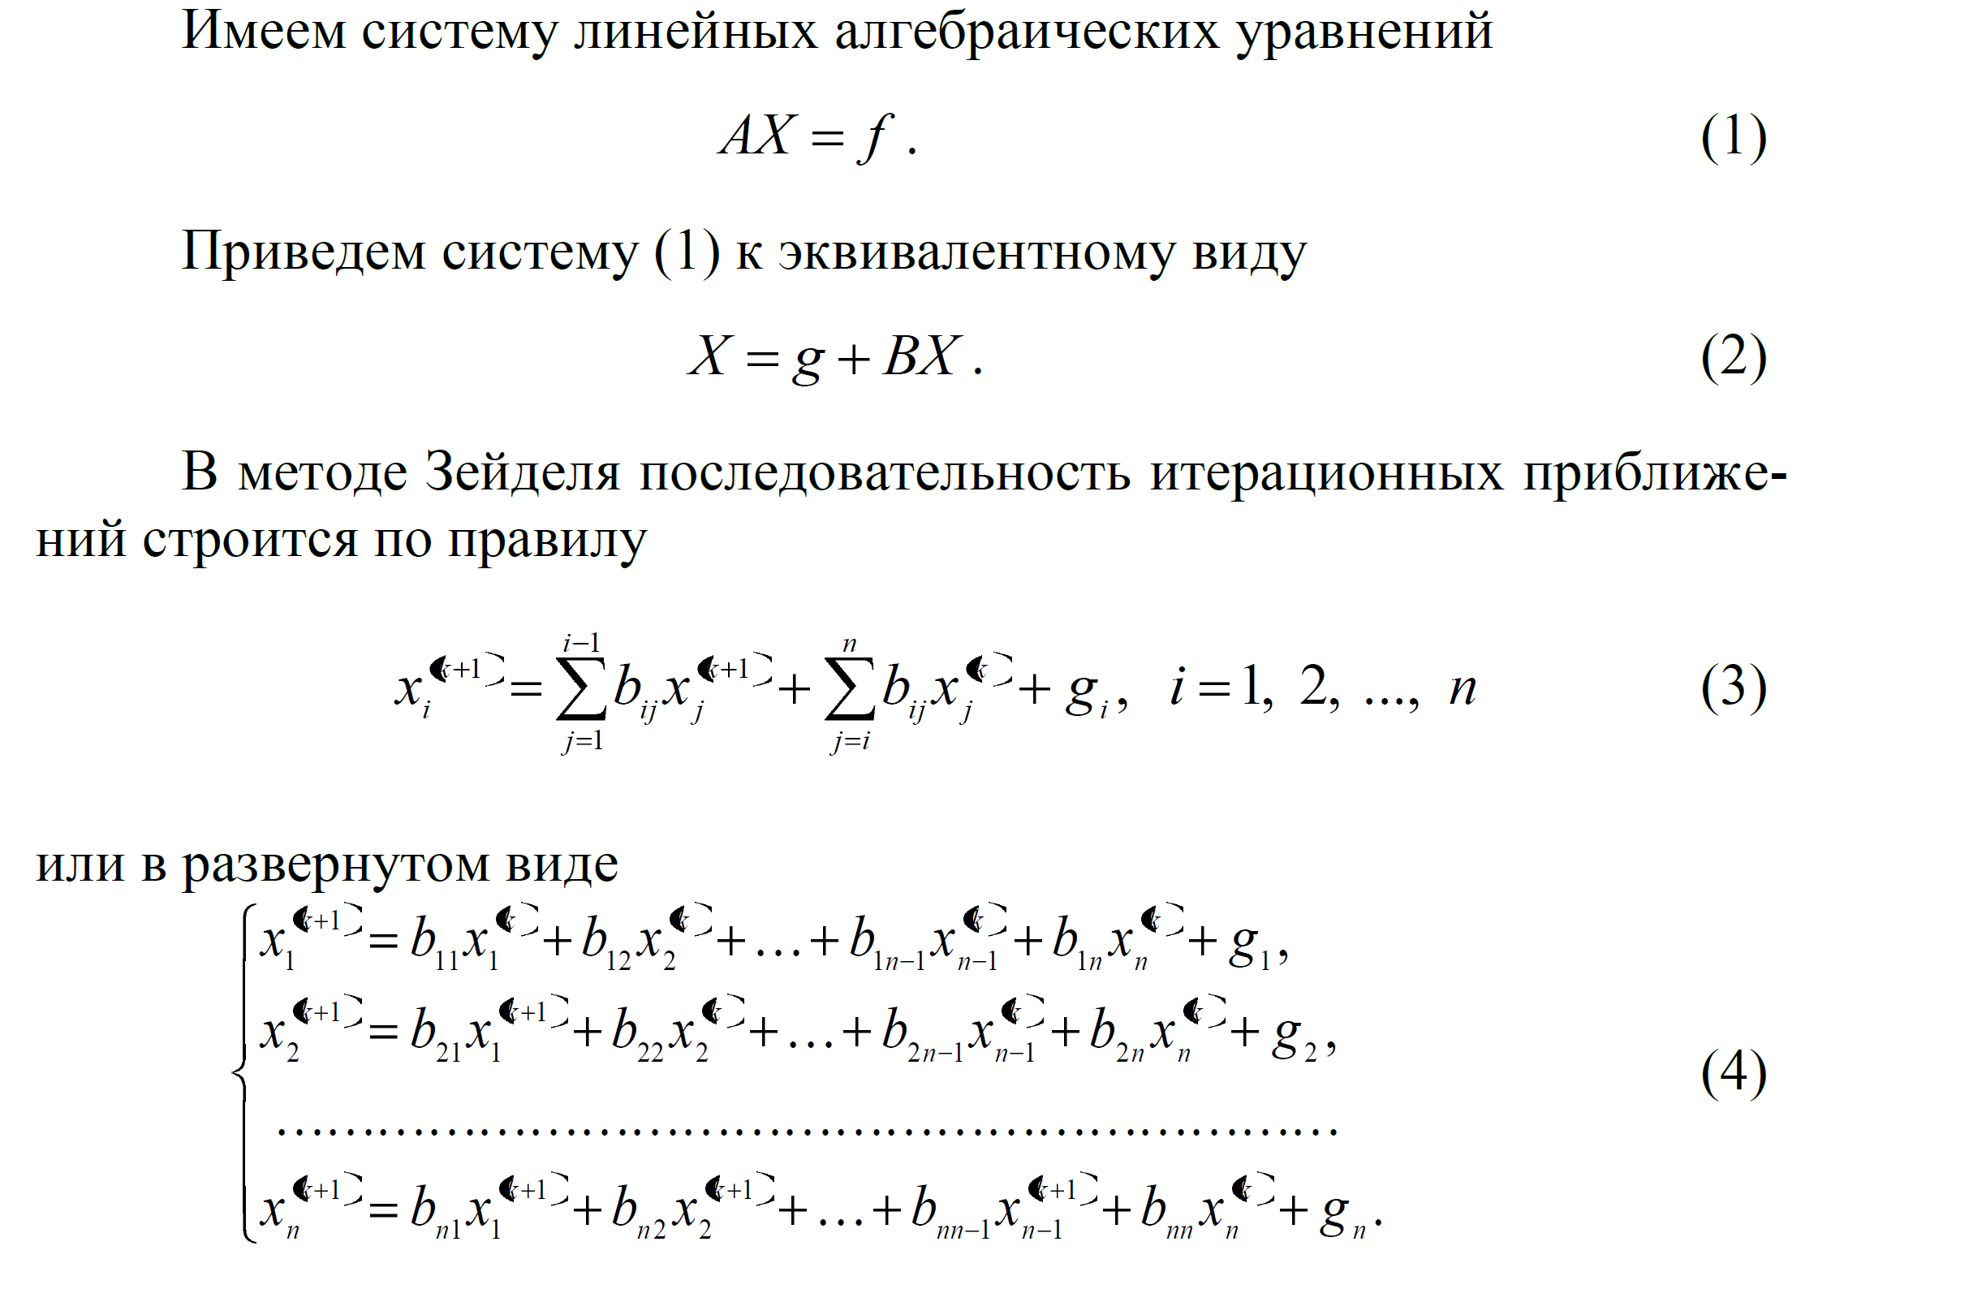

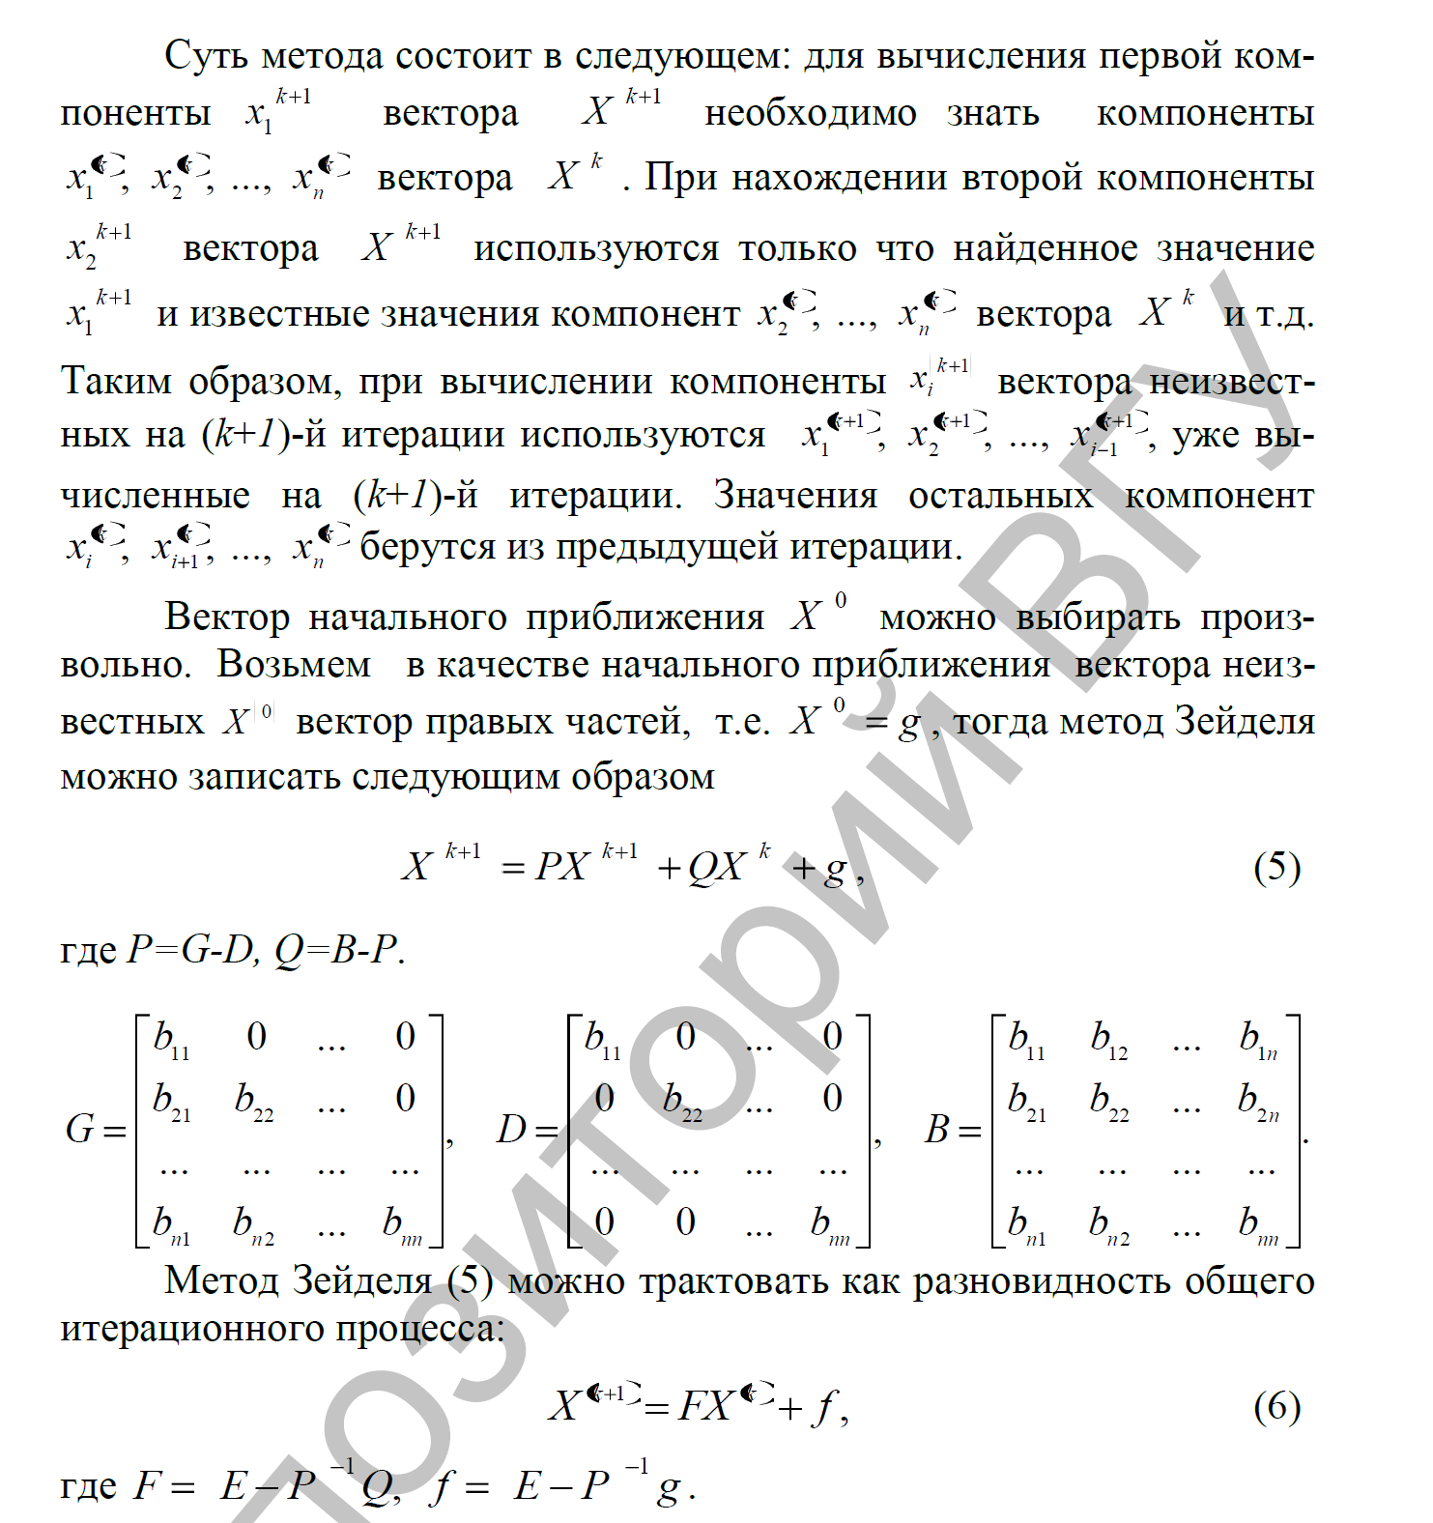

Листинг работы программы:

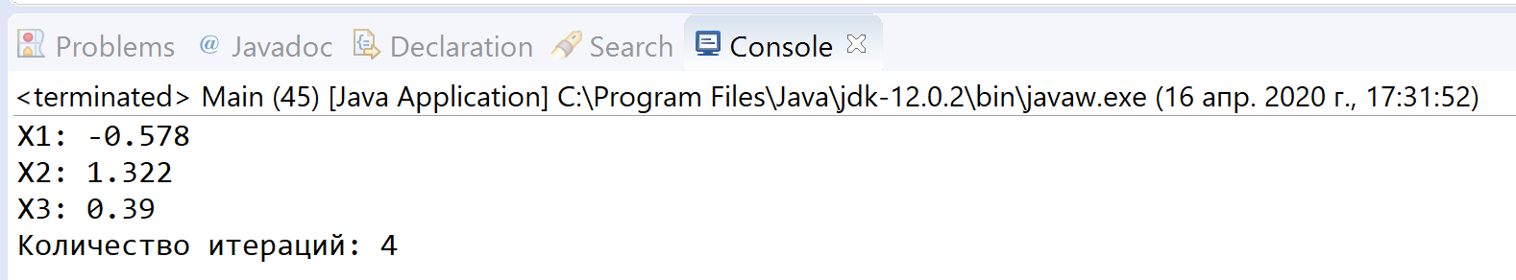

Решение уравнения с помощью математического пакета:

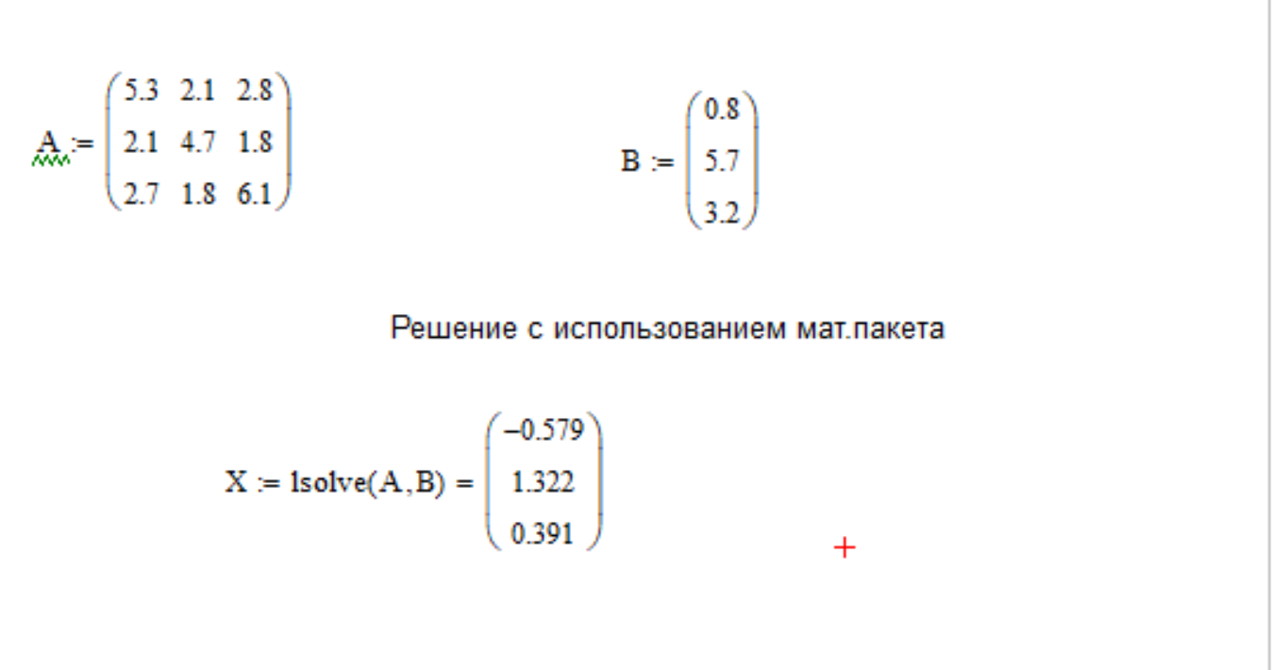

Погрешность вычисления:

$$e_{x}=\left|X-x\right|$$

$$e_{x1}=0,001$$

$$e_{x2}=0$$

$$e_{x3}=0,001$$

$$δx=\frac{∆x}{\left|X\right|}$$

$$δx_{1}=0,0017$$

$$δx_{2}=0$$

$$δx_{1}=0,0025$$